中南民族大学（4219）报考点2021年网上确认公告

为优化服务，方便考生，提高工作效率和审核质量，中南民族大学报考点启用“网上确认”工作模式。请已网上报名参加 2021年全国硕士研究生入学考试且选择中南民族大学报考点（报名号前四位：4219）的考生，通过 PC 端或手机端登录网上确认系统，完成网上确认环节。
电脑端网址：https://yz.chsi.com.cn/wsqr/stu
手机端二维码：

具体工作安排如下：
一、网上信息确认面向对象及范围
（一）仅面向选择“4219 中南民族大学”作为报考点（报名号以 4219 开头）的考生，已于10 月31日22:00前在研招网完成网上缴费，否则报名无效。具体包括以下2类考生：
1．武汉市报考我校的考生。
2．2021年本校应届本科毕业生报考省外招生单位以及报考武汉未设报考点的省内招生单位的考生。
（二）推免生已在教育部推免服务系统里进行了待录取确认手续，此次无需参加网上确认。
二、网上确认时间及考点审核时间
网上确认时间：2020年11月6日08：00-10日17：00。
考点工作人员审核时间：2020年11月6日-11 日，每天8：30-12：00，14：00-17：00。已经上传材料但审核未通过的考生，补充材料截止时间为11月11日14:00。
考生在规定时间内，进入登陆页面后，输入学信网账号、密码，
核对本人的网报信息、按要求上传相关材料照片后等待考点审核结
果，网上审核通过的考生视为报名成功。在审核期内，网上审核未通
过的考生可补充相关材料，等待审核，审核通过后视为报名成功。逾期不再办理确认手续。建议考生不要在确认的最后一天提交审核材料，以免因审核不通过没有足够的时间准备补充材料而错过网上确认。
三、网上信息确认流程及所需提交材料及标准
（一）网上确认流程
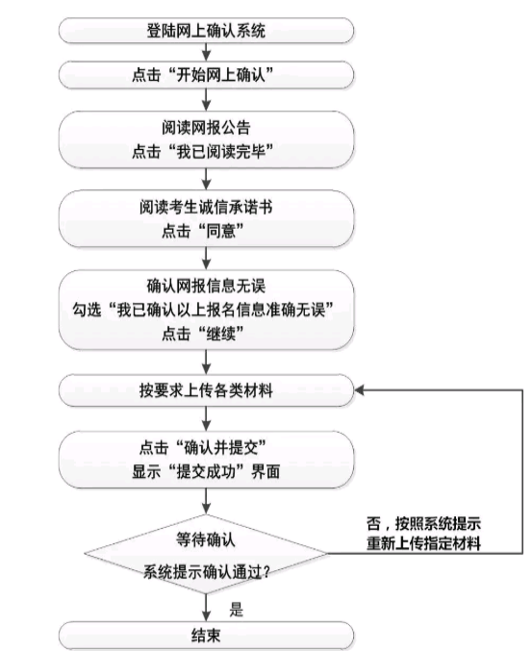
- 网上确认材料审核标准
为便于考生提前准备确认材料，现将网上确认时考生应提交材料
公布如下：
1.所有考生网上确认必须上传的材料照片及标准（以下 3 项为所有考生必须上传项，请按要求上传，否则影响审核结果）
（1）本人近三月内正面、免冠、无妆、彩色电子证件照（白色背景），照片要求如下图：
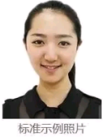
①本人近三个月内正面、免冠、无妆、彩色电子证件照（白色背景，用于准考证照片）；
②仅支持jpg或jpeg格式，建议大小不超过10M，宽高比例3:4；
③坐姿端正，双眼自然睁开并平视，耳朵对称，左右肩膀平衡，头部和肩部要端正且不能过大或过小，需占整个照片的比例为2/3；
④请不要化妆，不得佩戴眼镜、隐形眼镜、美瞳拍照；
⑤照明光线均匀，脸部不能发光，无高光、光斑，无阴影、红眼等；
⑥头发不得遮挡脸部或造成阴影，要露出五官；
⑦能如实地反映本人近期相貌，照片内容要求真实有效，不得做任何修改（未经过PS等照片编辑软件处理，不得用照片翻拍）；
⑧请务必谨慎上传符合上述全部要求的照片，否则会影响审核。
（2）本人身份证原件正反面照（分正、反面两张上传，请确保身份证边框完整，字迹清晰可见，亮度均匀）。
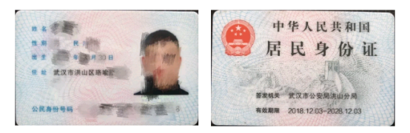
（3）本人手持身份证照片，照片要求如下图：
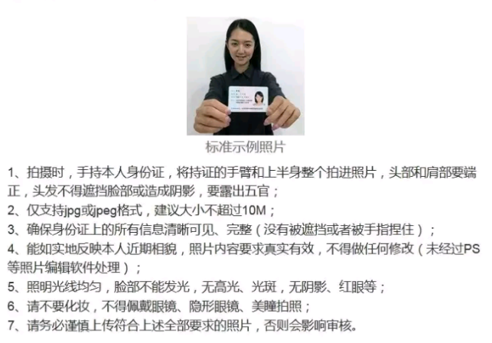
①拍摄时，手持本人身份证，将持证的手臂和上半身整个拍进照片，头部和肩部要端正，头发不得遮挡脸部或造成阴影，要露出五官；
②仅支持jpg或jpeg格式，建议大小不超过10M；
③确保身份证上的所有信息清晰可见、完整（没有被遮挡或者被手指捏住）；
④能如实地反映本人近期相貌，照片内容要求真实有效，不得做任何修改（未经过PS等照片编辑软件处理）；
⑤照明光线均匀，脸部不能发光，无高光、光凝，无阴影、红眼等；
⑥请不要化妆，不得佩戴眼镜、隐形眼镜、美瞳拍照；
⑦请务必谨慎上传符合上述全部要求的照片，否则会影响审核。
2.学籍学历校验未通过考生提交材料标准
（1）普通高校应届本科毕业生、成人应届本科毕业生须上传《教育部学籍在线验证报告》；
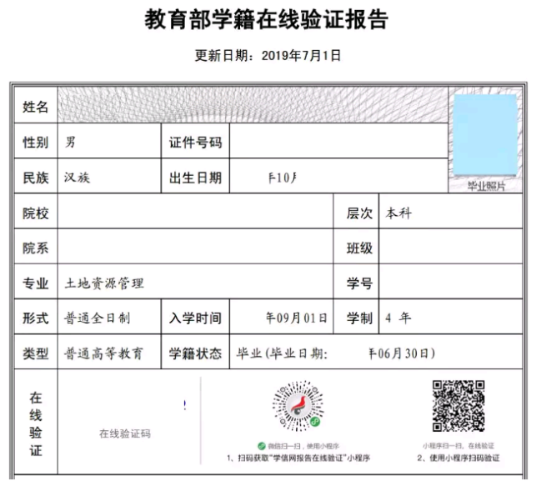
（2）自学考试届时可毕业本科生，提供考籍所在地省级教育考试机构出具的自学考试成绩证明单；
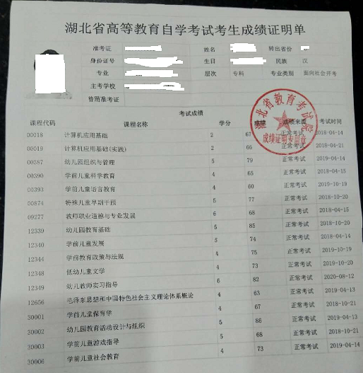
（3）国家承认学历的网络教育届时可毕业本科毕业生须上传就读高校出具的届时可毕业本科生证明；
（4）往届毕业生须上传《教育部学历证书电子注册备案表》（2001年以后的毕业生）或《中国高等教育学历认证报告》（2001年以前的毕业生）或教育部留学服务中心出具的《国外学历学位认证书》。
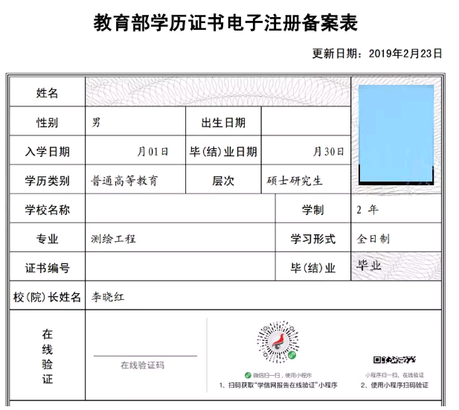

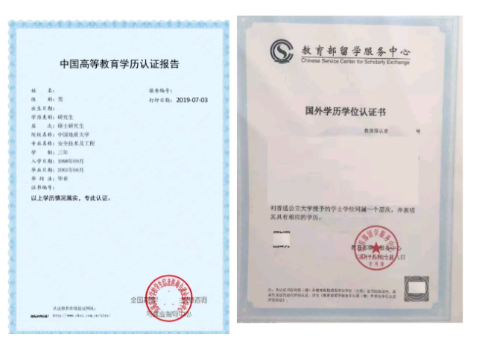
3.其他材料
（1）户口所在地为武汉市的往届毕业生须上传户口本上的个人页（集体户口仅提供个人单页）；户口所在地不在武汉市的往届毕业生须上传近3个月社保缴费凭证或武汉市居住证。
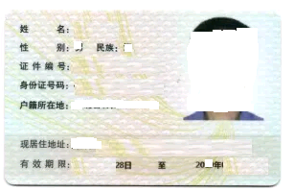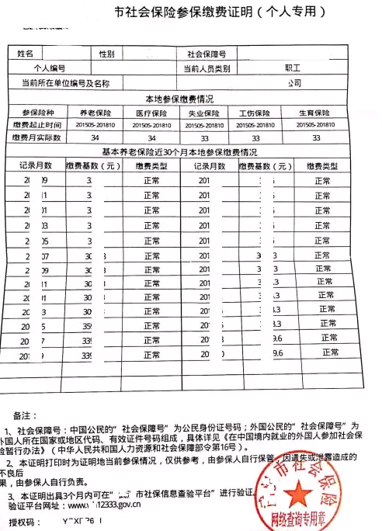
（2）报考“退役大学生士兵专项硕士研究生招生计划”的考生须上传本人《入伍批准书》和《退出现役证》内页。
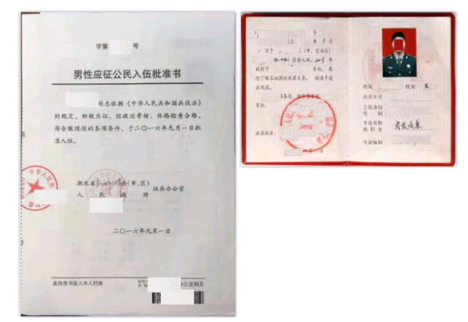

（3）本科期间更改姓名或身份证号的在校应届生，须上传《教育部学籍在线验证报告》，并上传公安部门出具的身份信息变更证明或包含曾用名的户口本个人页。
（4）毕业后更改姓名或身份证号的考生，须上传《教育部学历证书电子注册备案表》，并上传公安部门出具的身份信息变更证明或包含曾用名的户口本个人页。
（5）毕业后学校更名的考生，须上传《教育部学历证书电子注册备案表》（2001年以后的毕业生）或《中国高等教育学历认证报告》（2001年以前的毕业生）。
（6）网上确认期间已在做学历认证报告但还未拿到的考生，须上传办理学历认证报告的回执和毕业证书，并于2020年11月25日前将认证报告交我校研究生招生办公室审核，否则不能参加考试。
（7）在校研究生报考须上传所在培养单位同意报考证明。
特别提醒:考生提交材料务必真实、有效，凡不按要求报名、网报信息误填、错填或填报虚假信息而造成不能考试、录取的，责任由考生本人承担。请考生务必认真核对本人网上填报的信息。填写毕业日期、毕业证书编号等信息时请认真仔细检查，确保与证件完全一致。学历审核未通过的考生，请尽早按系统提示，办理相关学信网的学历认证手续。报名信息错误须在网上报名期间修改，确认时一律不作修改。根据要求，网报时间结束后任何考生信息不能修改。
上传图片要求：照片内容要求真实有效，不得做任何修改（不能使用美图、PS 等照片编辑软件处理，不得用照片翻拍）；要求对焦准确，照片清晰不模糊，照片中文字可肉眼识别。
审核结果通过确认系统反馈，请考生及时登录确认系统查询审核结果！一般情况下 24 小时内出审核结果，遇提交材料考生人数过多或其他特殊情况时将适当延时。
请考生及时关注确认系统中对审核结果的反馈提示。提示“审核通过”的考生，请认真准备参加考试。凡是提示“审核不通过”的考生请根据提示及时重新提交相关材料并等待审核。
四、其他注意事项
1．考生登录系统确认前应仔细阅读《2021年湖北省硕士研究生考试诚信应考承诺书》。通过本系统网上确认成功的考生，视为已签署承诺书。
2．考生仅能确认一个有效的网上报名信息。考生需对本人的网报信息进行认真仔细地核对，并在规定时间提交相关材料完成网上确认。根据教育部文件规定，所有考生均应当对本人网上报名信息进行认真核对并确认。报名信息经考生确认后一律不作修改，因考生填写错误引起的一切后果由其自行承担。
3．根据教育部规定，往年研究生考试中作弊被停考的，还在停考期的考生今年不允许报考。违反此规定报名或网上确认的考生，报名和网上确认无效。
4.在湖北省考点参加考试的考生，网报成功但未缴费的，报名信息无效。本考点不接受补报名。
五、考试须知
1．2021 年硕士研究生考试均在标准化考场进行，考生须凭本人二代（或三代）身份证刷证入场，没有二代（或三代）身份证的考生一律不能入场考试。
2．考场配备网络摄像头、金属探测仪、无线信号干扰器等设备，考场统一配备计时钟，考生不得携带计时用具。请考生确认时注意阅知相关规定，以免影响考试。
3．请考生于 2020年12月19日起自行登录“中国研究生招生信息网”下载打印准考证，28日网站将关闭打印功能。
4．请认真阅读准考证上的考试信息及考生须知，考试信息如有误应立即与报考单位的研招办联系，以免影响考试。
5．准考证须使用 A4 幅面白色纸张，正反面在使用期间不得涂改。
6．考试时间：2020年12月26-27日，超过3小时的考试科目在 12月28日进行。
7．有关考场安排、考试注意事项等信息，请于2020年12月19日左右通过我校研究生院主页查询。所有选择我校作为报考点的考生，统一安排在我校（我校只有一个校区）考试。本考点不在校外设置考场。
8.特别提示：今年我省不统一订购考试文具。在我校考点参加考试的考生可携带的文具种类如下：2B铅笔2-3支或2B自动笔1支、笔芯1盒；0.5毫米黑色墨水签字笔2-3支； 橡皮擦1块；三角板3个（45度三角板和30、60度三角板各1个）；直尺1把；透明垫板1张；小刀1把；胶棒1个；透明文具盒或包装袋1个（禁止使用铁制文具盒）。除招生单位有特殊说明，否则不允许携带未列举的文具。
9．诚信报名，诚信考试。考前应仔细阅读诚信应考承诺书和《国家教育考试违规处理办法》（教育部令第 33 号）。根据教育部规定，本次考试中作弊的考生，将视不同情节给予暂停参加各种国家教育考试 1至3年的处罚。在校生参与作弊的，由其所在学校按有关规定给予处分，直至开除学籍；在职人员参与作弊的，将通知其所在单位，由其所在单位视情节给予党纪或政纪处分。考试作弊涉嫌违法，如有违犯，交由司法机关按刑法修正案（九）第 284 条进行处理。（刑法修正案（九）第284 条“在法律规定的国家考试中，组织作弊的，处三年以下有期徒刑或者拘役，并处或者单处罚金；情节严重的，处三年以上七年以下有期徒刑，并处罚金。代替他人或者让他人代替自己参加第一款规定的考试的，处拘役或者管制，并处或者单处罚金。”）
六、疫情防控
考生考前应避免前往疫情中高风险地区，遵守我省各地防疫措施，服从本考点疫情防控要求和安排，如实记录本人考前14天（12月12日-25日）的健康监测情况，填写《2021年湖北省研考考生健康考试承诺书》（附件1），并于12月26日上午第一场考试时交考点工作人员，主动配合考点其他各项防疫措施等。特别提示：因考前前往疫情中高风险地区，报考点所在地要求进行集中隔离，或者其他不遵守疫情防控要求，可能导致考生不能按时参加研究生考试。
如有疑问，请与中南民族大学（4219）报考点办公室联系。
电话：027-67843396或 67842123。

中南民族大学报考点
2020年11月1日

附件1.2021年湖北省研考考生健康考试承诺书

2021年湖北省研考考生健康考试承诺书
姓名： 准考证号： 身份证号：
本人郑重承诺：为配合做好2021年硕士研究生考试新冠疫情防控工作，将严格遵守考试组织部门的防疫要求和相关规定，填写的以下信息真实、准确，如有不实，自愿承担由此造成的相关后果和法律责任。
日期 | 是否有发热等异常症状 | 测量体温记录（℃） |  | 备注
日期 | 是否有发热等异常症状 | 上午 | 下午
12月12日
12月13日
12月14日
12月15日
12月16日
12月17日
12月18日
12月19日
12月20日
12月21日
12月22日
12月23日
12月24日
12月25日
说明：此表由考生如实填写，并在考试前用A4纸打印好，于12月26日上午第一场考试入场时交考点工作人员。

考生签名：
时间： 年 月 日

